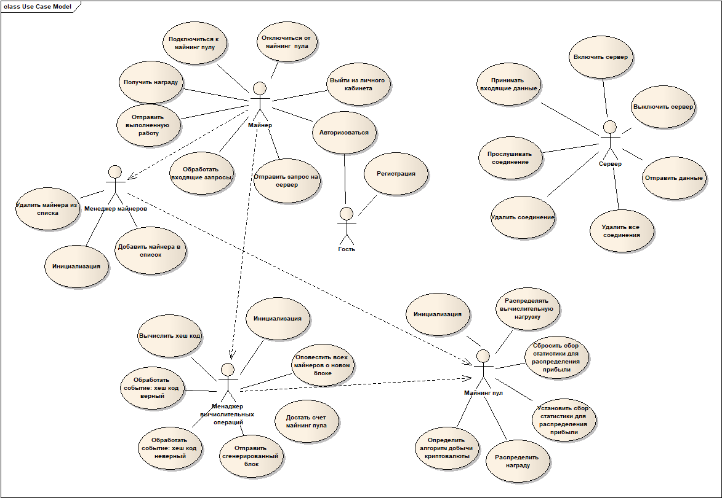

Рисунок 2.1 - Диаграмма компонентов